ACTIVITATEA 1
Glosar de termeni - Curs 2: Circuite Basculante
- Circuite basculante (C.B.) – circuite prevăzute cu reacție, concepute în general cu porți logică (ȘI/SAU) conectate în reacție, având un rol crucial în sistemele numerice.
- Histerezis – formă specifică a caracteristicii statice de transfer (C.S.T.) în care tensiunea de ieșire comută la praguri diferite în funcție de sensul de variație (creștere sau scădere) al tensiunii de intrare.
- Tensiune de prag ($V_{1},V_{2}$) – valorile specifice ale tensiunii de intrare la care circuitul basculant își schimbă starea logică la ieșire.
- Circuite Basculante Bistabile (C.B.B.) – categorie de circuite care necesită două comenzi (două tacte) pentru a parcurge un ciclu complet și a reveni în starea inițială.
- Circuite Basculante Monostabile (C.B.M.) – circuite care au nevoie de o singură comandă pentru a ieși din starea stabilă, revenind automat la aceasta după un timp prestabilit.
- Circuite Basculante Astabile (C.B.A.) – circuite care trec alternativ de la o valoare logică la alta fără nicio comandă externă, fiind utilizate ca generatoare de tact.
- Trigger Schmitt (T.Ș.) – cel mai complex circuit basculant bistabil asimetric, a cărui funcționare este definită prin structura de bază la nivel de tranzistoare.
- Sistem numeric sincron – sistem în care semnalele de intrare sunt luate în seamă și procesate doar în momentul apariției unui impuls de tact.
- Sistem numeric asincron – sistem în care activarea semnalelor produce efecte în cascadă, fără a fi coordonate de un tact central.
- Comportament capacitiv – proprietate a firelor de legătură (ex: cablul de internet) care degradează fronturile semnalelor rectangulare, făcându-le mai "lente".
- Formator de semnal – aplicație a Triggerului Schmitt prin care acesta reface fronturile degradate ale unui semnal digital.
- Filtru de zgomot – funcție a Triggerului Schmitt de a ignora perturbațiile (zgomotul) de intrare care nu au amplitudinea necesară pentru a atinge ambele praguri de comutare.

ACTIVITATEA 2
Drag the Words (Curs 2)
- Circuitele Basculante sunt concepute în general cu porți logice conectate în *reacție*.
- Sunt considerate circuite basculante acele circuite care prezintă o caracteristică statică de transfer sub formă de *histerezis*.
- Atunci când tensiunea de la intrare crește, punctul de funcționare se deplasează până atinge pragul $V_{1}$ și apoi *comută*.
- Pentru realizarea unui circuit basculant, produsul amplificărilor $a1*a2$trebuie să fie *supraunitar*.
- Circuitele Basculante *Bistabile* au nevoie de două comenzi pentru a reveni în starea inițială.
- Circuitele Basculante *Monostabile* sunt folosite frecvent pentru a genera semnale de o durată prestabilită.
- Generatoarele de tact în sistemele numerice sunt formate din circuite basculante *astabile*.
- În sistemele *sincrone*, semnalele sunt luate în seamă doar atunci când vine tactul.
- Firul de legătură la internet are un comportament *capacitive* care poate strica fronturile semnalului.
- Triggerul Schmitt este utilizat ca formator de semnal deoarece acesta *reface fronturile*.
- Circuitele Basculante au C.S.T sub formă de histerezis, ceea ce reprezintă o caracteristică cu pantă de amplificare *negative*.
- Atunci când tensiunea de la intrare scade, punctul de funcționare rămâne constant până la atingerea tensiunii de *prag* V2.
- Dacă se fixează la osciloscop două sonde, una la intrare și una la ieșire, se va putea observa forma de *histerezis*.
- Pentru realizarea circuitelor basculante, fiecare invertor utilizat trebuie să introducă o *inversare*.
- Amplificatoarele utilizate în construcția acestor circuite pot fi porți TTL, CMOS sau *operaționale*.
- Celula de *memorie* statică folosită în calculator este formată dintr-o serie de circuite basculante bistabile.
- Un circuit basculant *monostabil* are nevoie de o singură comandă care îl scoate din starea stabilă.
- Dialogul *asincron* se desfășoară între Unitatea Centrală și periferice sau memorie.
- Comanda *sincronă* este considerată mai lentă deoarece generarea unei comenzi se face la un anumit tact.
- Triggerul Schmitt este mai *lent* și mai scump decât o poartă normală, dar poate răspunde la două praguri
ACTIVITATEA 3
Circuite integrate - Crossword (Curs 2)
Task description: Completați rebusul folosind termenii studiați la cursul de circuite basculante pentru a identifica conceptele cheie legate de funcționarea și utilizarea acestora.
Cuvinte pentru Crossword (Word - Clue - Answer):
- Word: REACȚIE
Clue: Tipul de conexiune (ȘI/SAU) utilizat pentru conceperea circuitelor basculante.
- Word: HISTEREZIS
Clue: Forma caracteristicii statice de transfer (C.S.T.) prezentată de circuitele basculante.
- Word: BISTABIL
Clue: Circuit basculant care are nevoie de două comenzi pentru a reveni în starea inițială.
- Word: MONOSTABIL
Clue: Circuit care necesită o singură comandă pentru a ieși din starea stabilă și revine intern la aceasta.
- Word: ASTABIL
Clue: Circuit care trece alternativ de la o valoare logică la alta fără nicio comandă externă.
- Word: TACT
Clue: Semnal generat de C.B.A. care stă la baza sistemelor numerice.
- Word: SINCRON
Clue: Mod de lucru în care semnalele sunt luate în seamă doar în momentul apariției tactului.
- Word: ASINCRON
Clue: Dialogul care se desfășoară între Unitatea Centrală și periferice fără coordonare de tact.
- Word: SCHMITT
Clue: Denumirea celui mai complex circuit basculant bistabil asimetric.
- Word: PRAG
Clue: Valoarea tensiunii de intrare ($V_{1}$sau $V_{2}$) la care circuitul își schimbă starea.
- Word: CAPACITIV
Clue: Comportamentul electric al firului de internet care generează degradarea fronturilor.
- Word: FORMATOR
Clue: Rolul Triggerului Schmitt de a reface fronturile superioare ale semnalului.

ACTIVITATEA 4
Curs 2 - Cuvinte care lipsesc
Task description: Completați spațiile libere cu termenii corepuzători pentru a verifica înțelegerea conceptelor despre circuitele basculante și Triggerul Schmitt.
- Circuitele Basculante sunt circuite cu *reacție*.
- Sunt considerate circuite basculante acele circuite care prezintă o caracteristică statică de transfer C.S.T sub formă de *histerezis*.
- Circuitele Basculante *Bistabile* au nevoie de 2 comenzi ca să revină în starea inițială.
- Circuitele Basculante *Astabile* trec de la o valoare logică la alta alternativ și formează *generatoare de tact* în sistemele numerice.
- Toate sistemele numerice sunt la ora actuală *sincrone*, ceea ce înseamnă că semnalele sunt luate în seamă doar atunci când vine tactul.
- Triggerul Schmitt poate fi analizat doar din punctul de vedere al structurii de bază definită la nivel de *tranzistoare*.
- Firul de legătură are un comportament *capacitive*, ceea ce înseamnă că acesta generează o capacitate care strică *fronturile* semnalului.
- În general, timpul de propagare la o poartă standard este mai mare decât timpul de propagare la o poartă *Trigger Schmitt*.
- Practic, Triggerul Schmitt *reface* fronturile semnalului.
- Triggerul Schmitt este mai *lent* și mai *scump* decât o poartă normală, dar poate răspunde la două praguri.
- Circuitele basculante sunt concepute în general cu porți ȘI/SAU conectate în reacție și au un rol important în *sistemele numerice*.
- Atunci când tensiunea de la intrare *crește*, punctul de funcționare se deplasează pe direcție și când atinge pragul V1 comută.
- Punctul de funcționare rămâne constant până la atingerea *tensiunii de prag* V2 când va comuta din nou.
- Pentru realizarea circuitelor basculante trebuie ca fiecare invertor să introducă o *inversare* sau o *negare*.
- Produsul amplificărilor celor două amplificatoare, $a1*a2$, trebuie să fie *supraunitar* pentru ca circuitul să basculeze.
- Circuitele basculante monostabile sunt folosite frecvent pentru a avea semnale de o *durată* prestabilită.
- Sistemele numerice pot fi proiectate *asincron* sau *sincron*.
- Comanda *sincronă* este mai lentă deoarece generarea unei comenzi se face la un anumit tact.
- *Triggerul Schmitt* este considerat cel mai complex circuit basculant bistabil asimetric.
- În cazul Triggerului Schmitt, cele două praguri pot fi reglate prin modurile de *dimensionare* ale rezistențelor.

ACTIVITATEA 5
Memorează formula - Curs 2
Task description: Rețineți condiția esențială de amplificare pentru ca un circuit să funcționeze în regim basculant.
- Text: Care este condiția de amplificare pentru un circuit basculant?
Answer: $a1*a2≥1$ (produsul amplificărilor să fie supraunitar).
- Text: Care este relația dintre pragurile Triggerului Schmitt?
Answer: $V_{P1}> V_{P2}$ (Pragul 1 este mai mare decât Pragul 2).
- Text: Cum se calculează amplificarea în buclă închisă pentru T.Ș.?
Answer: $A =\frac{V_{0}}{V_{i}}=\frac{A}{1-A_{BR}}$ (unde $A_{BR}$ este amplificarea buclei de reacție).
- Text: Ce condiție de amplificare a buclei ($A_{BR}$) corespunde unui amplificator simplu?
Answer: $A_{BR}< 1$ (când $R_{C1}<R_{C2}$).
- Text: Ce condiție de amplificare a buclei ($A_{BR}$) corespunde unui C.B.B. standard?
Answer: $A_{BR}= 1$ (când $RC1=RC2$).
- Text: Ce condiție de amplificare a buclei ($A_{BR}$) corespunde unui Trigger Schmitt?
Answer: $A_{BR}> 1$
- Text: Care este formula tensiunii de ieșire $V_{OL}(V_{RE^{'}}$) când $T_{1}$ e blocat și $T_{2}$e saturat?
Answer: $V_{0}= \left(\frac{V_{CC}}{R_{C2}+ R_{E}}\right)* R_{E}$
- Text: Care este formula pentru pragul $V_{RE^{''}}$ în T.Ș.?
Answer: $V_{{RE}^{''}}=\left(\frac{V_{CC}}{R_{C1}+ R_{E}}\right)* R_{E}$
- Text: Care este condiția de tensiune la intrare pentru a deschide tranzistorul $T_{1}$?
Answer: $V_{i}> V_{BE1}$
- Text: Ce valoare aproximativă se consideră pentru $V_{CES}$ în calculele din curs?
Answer: $V_{CES}=0.1 V$

ACTIVITATEA 6
Memorează diagrama - Curs 2
Task description: Identificați și rețineți elementele cheie ale caracteristicii de funcționare a unui circuit basculant.
1.
Text:
Ce reprezintă diagrama de mai jos și care sunt elementele sale principale?
Diagrama (figura din curs):
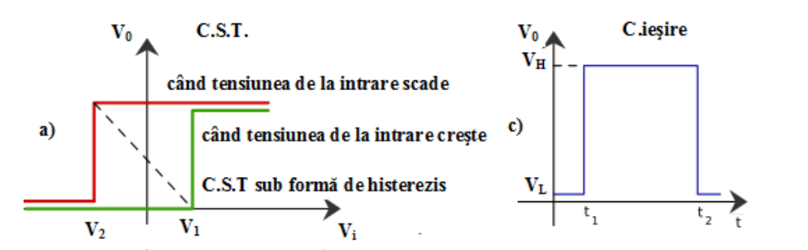
Answer: Diagrama reprezintă Caracteristica Statică de Transfer (C.S.T.) sub formă de histerezis specifică circuitelor basculante.
Elementele principale sunt:
- (Pragul superior): valoarea tensiunii de intrare la care ieșirea comută când intrarea crește.
- (Pragul inferior): valoarea tensiunii de intrare la care ieșirea comută când intrarea scade.
- (Tensiunea de ieșire la nivel High) și (sau - nivel Low).
- Săgețile: indică sensul de parcurgere a buclei de histerezis în funcție de evoluția tensiunii de intrare.
2.
Text:
Ce reprezintă diagrama "b" din Figura 1?
Diagrama (figura din curs):
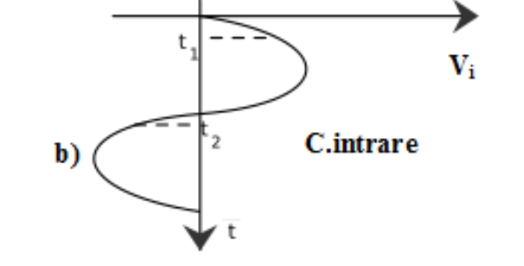
Answer: Reprezintă caracteristica de intrare exprimată în timp ($V_{i}$), care în acest caz este un semnal sinusoidal aplicat circuitului.
3.
Text:

Ce reprezintă linia punctată din cadrul caracteristicii statice de transfer?

Diagrama (figura din curs):



Answer: Linia punctată se numește buclă de reacție în timp de amplificare negativă; aceasta produce o amplificare de sens contrar și nu poate fi vizualizată pe osciloscop.

4.

Text:

Ce reprezintă schema bloc din Figura 2 a cursului?

Diagrama (figura din curs):

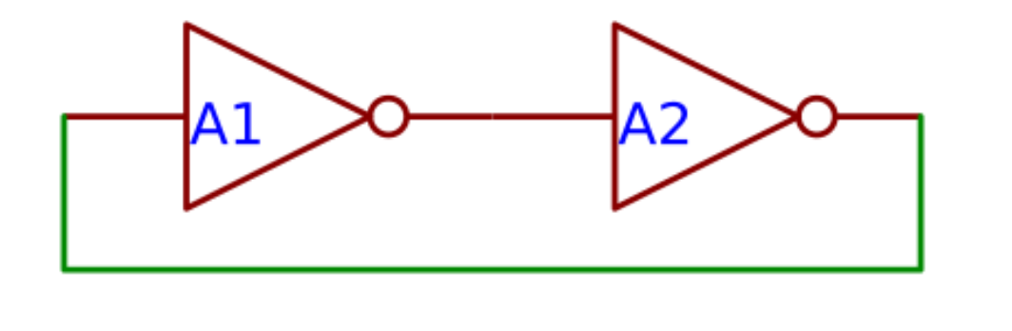
Answer: Reprezintă construcția circuitului basculant realizată cu două amplificatoare ($A_{1}$ și $A_{2}$) legate în reacție, unde ieșirea unuia comandă intrarea celui de-al doilea.

5.

Text:

Care este structura de bază a Triggerului Schmitt la nivel de tranzistoare?

Diagrama (figura din curs):

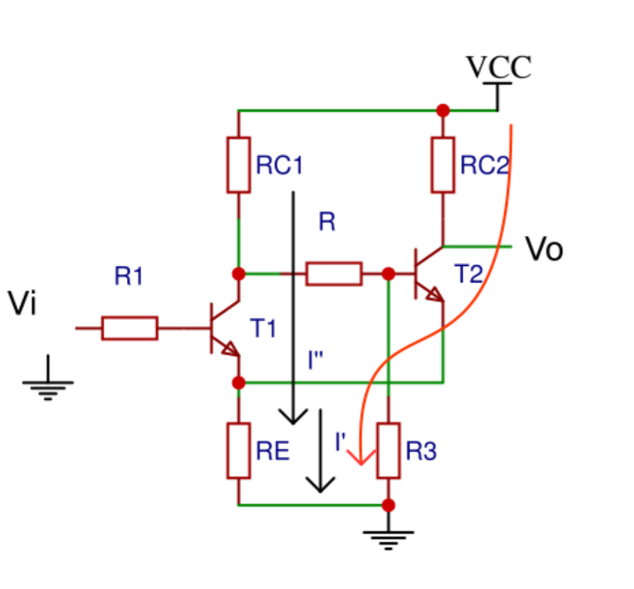

Answer: Schema reprezintă structura T.Ș. formată din două tranzistoare bipolare și rezistențele de dimensionare ($R_{C1},R_{C2},R_{RE}$) care determină pragurile de comutare.

6.

Text:

Ce reprezintă diagrama?

Diagrama (figura din curs):

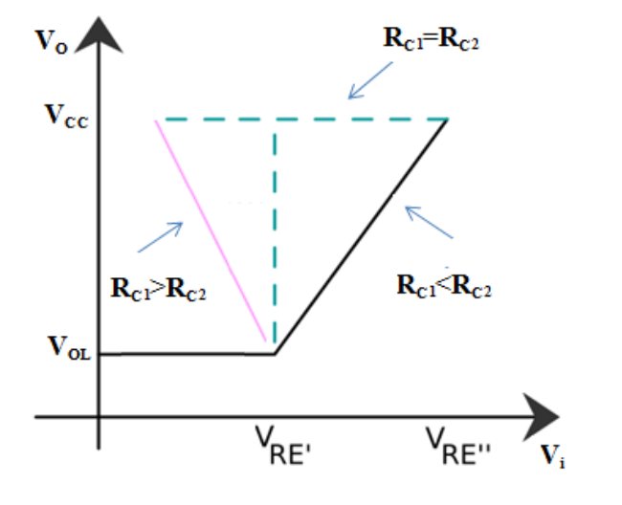

Answer: Caracteristica statică de transfer pentru T.Ş

7.

Text:

Ce reprezintă diagrama?

Diagrama (figura din curs):

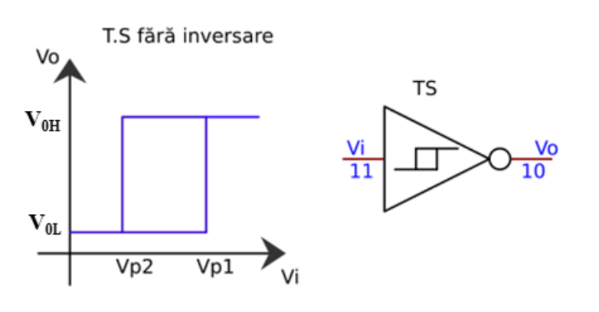

Answer: Caracteristica statică de transfer pentru T.Ş. fără inversare

8.

Text:

Ce reprezintă diagrama?

Diagrama (figura din curs):

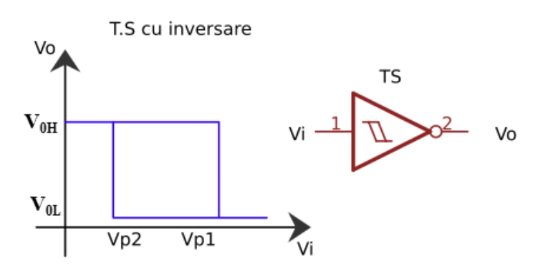

Answer: Caracteristica statică de transfer pentru T.Ş. cu inversare

9.

Text:

Ce reprezintă diagrama?

Diagrama (figura din curs):

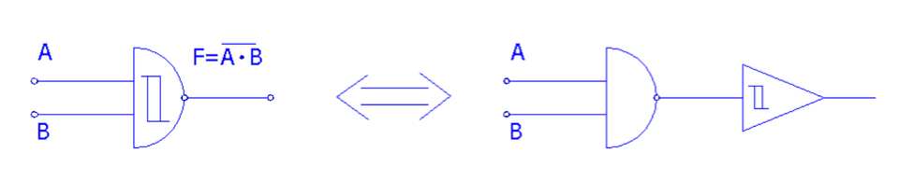

Answer: T.Ş. cu valori logice

10.

Text:

Ce reprezintă diagrama?

Diagrama (figura din curs):

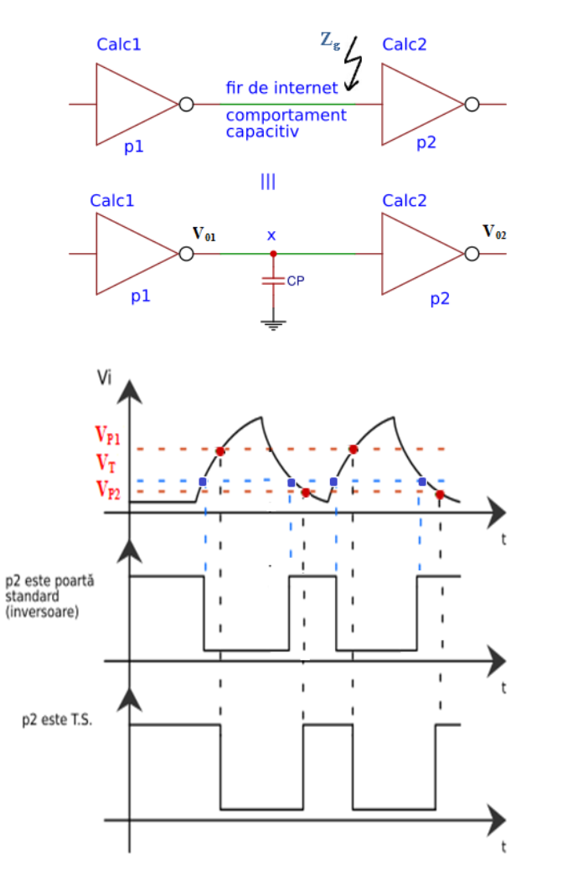

Answer: T.Ş. – formator de semnal

11.

Text:

Ce reprezintă diagrama?

Diagrama (figura din curs):

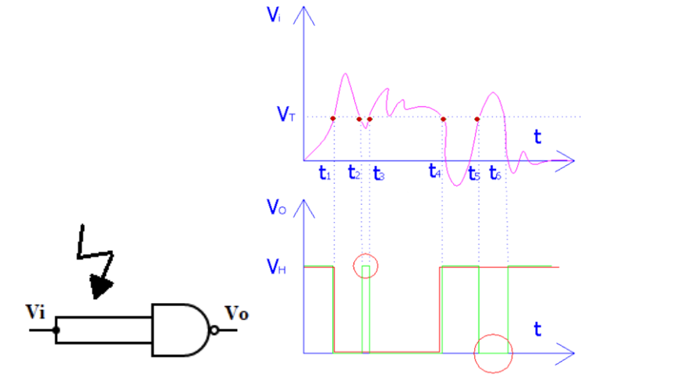

Answer: T.Ş. – Eliminare zgomot pentru poartă standard

12.

Text:

Ce reprezintă diagrama?

Diagrama (figura din curs):

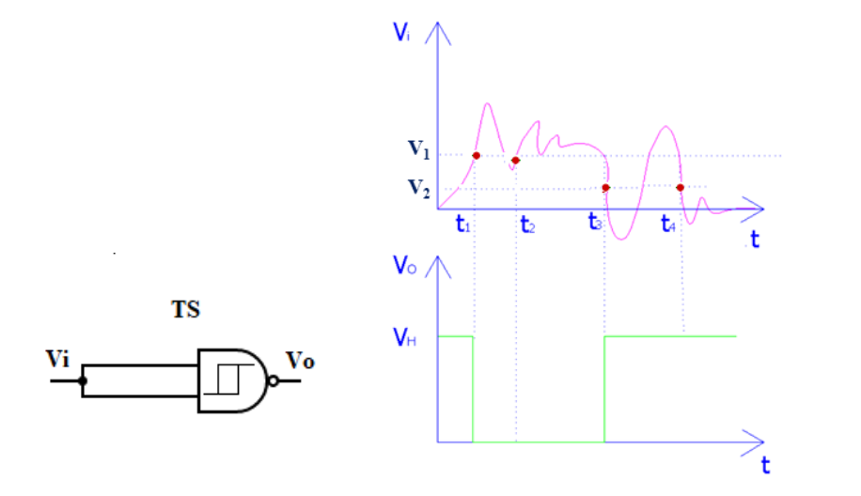

Answer: T.Ş. – Eliminare zgomot pentru poartă T.Ş.

